**Kentsel Dönüşüm Projelerinde Mülkiyet Kazanımlarının Ekonomik Analizinin Ayazma Kentsel Dönüşüm Projesi Örneğinde İncelenmesi**

**Ayşegül Gervan1,*, Hülya Demir2, Ahmet Yılmaz2**

*1İstanbul Büyükşehir Belediyesi, Yol Bakım ve Onarım Daire Başkanlığı İstanbul.*

*2Yıldız Teknik Üniversitesi, İnşaat Fakültesi, Harita Mühendisliği Bölümü, İstanbul.*

*Özet*

*Kentsel dönüşüm projeleri; afet risklerinden korunma, yenileme, koruma ve sağlıklaştırma amaçlarıyla gündeme gelmektedir. Ancak gerçekleştirilen uygulamalar incelendiğinde; kentsel dönüşüm projelerinin genellikle kent merkezine yakın, ilgili proje ile yüksek ekonomik kazanım sağlanması beklenen alanlarda gerçekleştiği görülmektedir. Yapılan projelerle; genellikle yoğun yapılaşmanın olduğu, altyapısı yetersiz, sağlıksız ve büyük bir bölümü hazineye ait alanlar; yüksek yoğunluklu yerleşim yerlerine dönüştürülmektedir. Kentsel dönüşüm projelerinin çoğunluğunda hedef kitlesinin dönüşüm bölgelerinde yaşayan düşük gelirli insanlar olduğu söylense de, dönüşüm sonrası kitle, orta ve üst gelir sahipleri yönünde değişmektedir. Bu alanların dönüşümünde çoğunlukla mülkiyet yapısının da değiştirildiği gözlenmektedir.*

*Bu çalışmada; gerçekleştirilen kentsel dönüşüm projesi örneğinde mevcut uygulama yöntemleri ile İmar Kanununun 18’ inci maddesinin uygulaması sonucu ortaya çıkan mülkiyet kazanımlarının karşılaştırılması amaçlanmıştır. Çalışma kapsamında, 2004 yılında başlayan ve İstanbul’da yapılan ilk kentsel dönüşüm projelerinden biri olan Ayazma Kentsel Dönüşüm Projesi incelenmiştir.*

*Yapılan çalışma ile aşağıdaki sorulara yanıt aranmıştır:*

*(1) Kentsel dönüşüm projelerinde ortaya çıkan değer artışının aktörler arasında dağılımı nasıl gerçekleşmektedir?*

*(2) Kentsel dönüşüm projelerinde hak sahiplerinin kazanımları nasıl gerçekleşmektedir?*

*(3) Kentsel dönüşüm projelerinde imar uygulaması kullanılması durumda hak sahiplerinin kazanımları nasıl gerçekleşmektedir?*

*Çalışmada, aktörlerin mevcut projedeki ekonomik kazanımları ile imar uygulaması kullanılması durumunda ortaya çıkacak kazanımlar hesaplanmış ve karşılaştırma sonuçları verilmiştir.*

*Kentsel dönüşüm projelerinde uygulama yöntemi olarak imar uygulamasının kullanılması ile hak sahiplerinin elde edileceği ekonomik kazanımların daha yüksek olarak gerçekleşecektir.*

Anahtar Sözcükler

Kentsel Dönüşüm, Taşınmaz Yönetimi, İmar Uygulaması

**1. Giriş**

Kentler, fiziksel, sosyal, ekonomik ve siyasi nedenlerde kentsel dönüşüm projelerine konu olmaktadır. Kentsel dönüşüm, fiziksel, sosyal ve ekonomik bozulmaya uğrayan kentsel alanın yeniden üretim sürecidir. İstanbul, son yıllarda kentsel dönüşüm projeleriyle kentsel politikaların merkezi konumundadır.

Çalışmanın amacı: Ayazma Kentsel Dönüşüm Projesi örneğinde kentsel dönüşüm projelerinde 3194 sayılı İmar Kanununun 18’ inci madde uygulamasının aktörlerin ekonomik kazanımları bakımından irdelenmesidir. Çoğunlukla dönüşüm alanı olarak belirlenen gecekondu alanlarının yıkılarak yeni proje geliştirilmesi ile değişen mülkiyet yapısının yanı sıra ekonomik olarak değişimin de incelenmesi amaçlanmıştır.

Uygulamada, TOKİ tarafından uygulanan Ayazma Kentsel Dönüşüm Projesi irdelenmiş ve projedeki hak sahiplerinin ekonomik kazanımları ile alternatif olarak getirilen 18’inci madde uygulaması esaslarına göre hesaplanan kazanımlar karşılaştırılmıştır.

**2. Ayazma Kentsel Dönüşüm Projesi**

Ayazma semti, Küçükçekmece ilçesinde, TEM Otoyolu’nun kuzeyinde, Olimpiyat Parkı’ nın doğusunda ve Organize Sanayi Bölgesi’nin batısında bulunmaktadır. Toplam alanı 1.171.461m²’dir. Ayazma, 5272 sayılı Belediye Kanunu 73’ üncü maddesi gereğince, 04.07.2005 tarih ve 2005/02 sayılı karar ile Küçükçekmece Belediye Meclisi tarafından kentsel dönüşüm alanı olarak kabul edilmiştir. 13.06.2004 tarihinde Ayazma Kentsel Dönüşüm Projesi için, Toplu Konut İdaresi Başkanlığı(TOKİ), İstanbul Büyükşehir Belediyesi(İBB) ve Küçükçekmece Belediyesi taraflarınca protokol imzalanmıştır.

Proje uygulama sürecinde ilk adım plan çalışmalarıdır. Ayazma için, TOKİ, 1/1000 ölçekli uygulama imar planı, İstanbul Metropoliten Planlama ve Kentsel Tasarım Merkezi (İMP) 1/5000 ölçekli nazım planı yapmıştır. Plan çalışmalarından sonra Küçükçekmece Belediyesi Kentsel Dönüşüm Birimi tarafından yapılan alan çalışmalarında mülkiyet ve hak sahipliği bilgileri toplanmış hak sahiplerinin kentsel dönüşüm öncesi sahip olduğu yapıların kıymet takdiri yapılmıştır. TOKİ’nin belirlediği esaslara göre hak sahipleriyle anlaşmalar, konut sözleşmeleri ve kuralar gerçekleştirilmiştir.

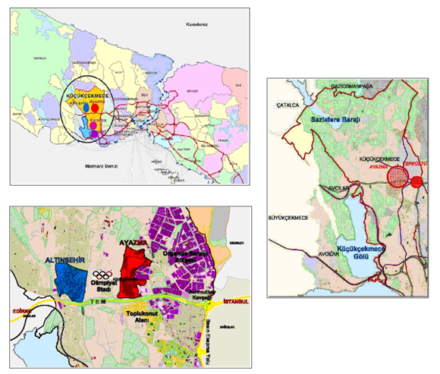

*Şekil 1: Ayazma konumu (URL 1)*

Küçükçekmece Belediyesinin 2005 yılı mülkiyet ve hak sahipliği tespit bilgilerine göre Ayazma bölgesinde; 14 Hazine, 83 şahıs, 1 TOKİ, 1 Özel İdare, 1 vakıf, 1 TEDAŞ ve 1 tescil harici olmak üzere toplam 102 parsel bulunmaktadır.

Ayazma Kentsel Dönüşüm Projesi kapsamında yapılan uygulama etkilenen aktörlere göre sınıflandırılarak (Şekil 2) iki başlıkta incelenmiştir: (1)Hak sahipleri ile yapılan uygulama, (2) Gelir paylaşımı uygulaması.

Hak sahipleri ile yapılan uygulamada; hak sahipleri belirli ölçütlere göre gruplara ayrılmış ve TOKİ tarafından kentsel dönüşüme katılım şekilleri muvafakatnameler ile kesinleştirilmiştir. Gelir paylaşımı uygulamasında; kentsel dönüşüm projesi kapsamında elde edilen arazide imar uygulaması yapılarak TOKİ iştiraki olan Emlak Gayrimenkul Yatırım Ortaklığı A.Ş. ve yüklenici firma arasında gelir paylaşım modeli uygulanmıştır.

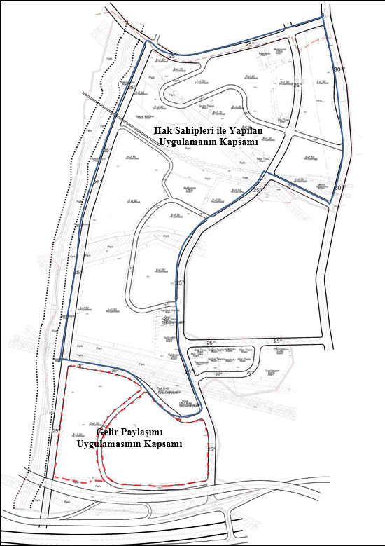

*Şekil 2: Uygulama Bölgesi*

**Hak sahipleriyle yapılan uygulama**

Ayazma Kentsel Dönüşüm Projesi’nde yasal hak sahipleriyle parsellerin fiziksel inşaat durumlarına göre (boş parseli olan, üzerinde tapulu/tapusuz yapısı olan) şartlarını TOKİ’nin belirlediği muvafakatnameler yapılmıştır. Bu muvafakatnamelerde arsa/arazinin kullanım durumu ve parsel alanları dikkate alınmıştır. Hak sahipleri, belirli koşullara göre proje kapsamında Ayazma’da138 m² (138,43m²) ile 95 m² (94,91m²) ve Bezirganbahçe’de90m² olmak üzere konut tercihinde bulunabilmektedir. Hak sahiplerinin kentsel dönüşüme katılım koşulları detaylı olarak Şekil 3’de verilmiştir.

Ayazma projesinde yasal hak sahipleri belirlenirken mevcut tüzede var olmayan bir sınıflandırmaya gidilmiştir. Hak sahipleri öncelikle fiziksel inşaat durumlarına göre ikiye ayrılmıştır: (1) boş parseli olanlar, (2)parsel üzerinde tapulu/tapusuz yapısı olanlar. Boş parsel sahipleri ise yine tüzede var olmayan ve anlamlı olmayan alansal büyüklüklerine göre sınıflandırılmış ve katılım koşulları belirlenmiştir. Örnek olarak 1000 m² arsası olan hak sahibinin kentsel dönüşüme katılım şekli belli değildir. 250 m²’den fazla arsası olan bir hak sahibi Bezirganbahçe’de yapılan konutlardan edinmesi mümkün değildir. 386 m² arsası olan bir hak sahibinin 384 m² arsası olan bir hak sahibinden 1 adet fazladan konut alma hakkı bulunmaktadır.Bu alanların nasıl belirlendiği ve neden bu alan sınırlarının seçildiği net değildir.

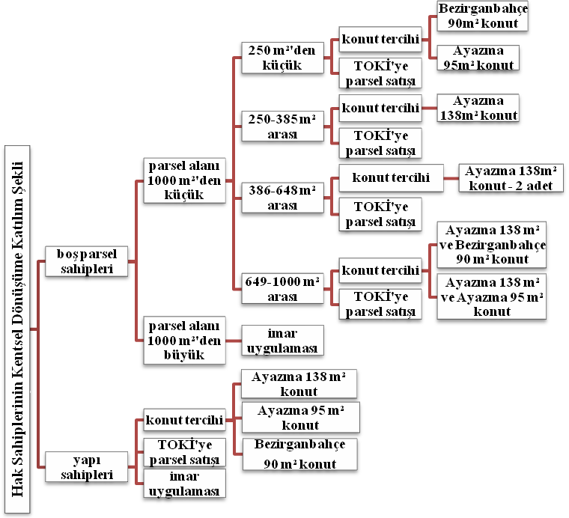

*Şekil 3: Yasal hak sahiplerinin kentsel dönüşüme katılım şekilleri*

Ayazma’da kentsel dönüşüm projesine katılım hakkı olan 1244 yasal hak sahibi bulunmaktadır. Küçükçekmece Belediyesi Kentsel Dönüşüm Birimi’nde yapılan inceleme ile 1180 hak sahibinin ilgili bilgilerine ulaşılmıştır. Yapılan incelemeye göre; Ayazma Kentsel Dönüşüm Projesi’nde 601 hak sahibi konut tercihinde bulunmuş, 45 hak sahibi parselini TOKİ’ye satmış, 534 hak sahibi kentsel dönüşüm alanında imar uygulamasına katılmıştır (Çizelge 1).

*Çizelge 1: Hak sahipliği türlerine göre kentsel dönüşüme katılım sayıları*

|  |  |  |  |  |  |
| --- | --- | --- | --- | --- | --- |
| **Hak Sahipliği Türü** | **Konut Tercihi** | | | **TOKİ’ ye Parsel Satışı** | **18’inci Madde Uyg.** |
| **Ayazma**  **(138 M²)** | **Ayazma**  **(95 M²)** | **Bezirganbahçe**  **(90 M²)** |
| **Boş Parseli Olan** | - | - | - | 27 | 67 |
| **Üzerinde Tapulu Yapısı Olan** | 18 | 35 | 116 | 2 | 26 |
| **Üzerinde Tapusuz Yapısı Olan** | 74 | 140 | 218 | 16 | 441 |
| **∑** | 92 | 175 | 334 | 45 | 534 |

Konut tercihi yapan ve hakkını TOKİ’ye devreden hak sahiplerinin ekonomik kazanımları Çizelge 2’de verilmiştir. Çizelgede kentsel dönüşüme katılım şekillerine göre hak sahiplerinin toplam hisse miktarları verilmiştir. Sayı ile verilen değerler hak sahiplerinin toplam tercih sayısını yansıtmaktadır. Muvafakatname esaslarına göre hak sahibinin parsel alanının her 2,78m²’si tercih edilen konutun 1m²’sine denk gelmektedir. Hak sahibi tercih ettiği konut için Ayazma’da 800TL/m², Bezirganbahçe’de 650TL/m² borçlanmaktadır. Borç ve alacak kısımları, hak sahibinin tercih ettiği konutun toplam değerinden kentsel dönüşüm öncesi mülkiyet durumundaki toplam yapı değeri düşülerek hesaplanmıştır. Hak sahibinin elde ettiği toplam gelir, birim m² maliyetler ile hesaplanan Ayazma ve Bezirganbahçe konutlarının şerefiyesiz bedellerinden, hak sahibinin toplam borç/alacak miktarı düşülerek bulunmuştur.

*Çizelge 2: TOKİ’ye direk satış yapan ve konut tercihinde bulunan yasal hak sahiplerinin ekonomik kazanımları*

|  |  |  |  |  |  |  |  |
| --- | --- | --- | --- | --- | --- | --- | --- |
| **Kentsel dönüşüme katılım şekli** | **Hisse (m²)** | **Sayı** | **Borç (TL)\*** | **Alacak (TL)\*** | | **Gelir (TL)\*\*** | |
| **Konut tercihi** | 84204,18 | 601 | 16.210.907,21 | 96.534,30 | 26.900.475,09 | |
| **TOKİ’ye direk satış** | 185151,82 | 45 | - | - | 55.245.546,00 | |
| **∑** | 269356,00 | 646 | 16.210.907,21 | 96.534,30 | 82.146.021,09 | |

*Borç ve alacak değerleri, hak sahiplerinin tercih ettiği konutların belirlenen değerlerinden, kentsel dönüşüm öncesi iyelerin taşınmaz değeri düşülerek hesaplanmıştır. Borçlu ve alacaklı olan iyelerin toplam değerleri; TOKİ’ye borçlu olanlar için “Borç” sütununda ve TOKİ’den alacaklı olanlar için “Alacak” sütununda verilmiştir.

*** Gelir kısmı, hak sahibin tercih ettiği konutun değerinden toplam borç/alacağı düşülerek hesaplanmıştır.

Başakşehir Belediyesi’nde bölgede 3194 sayılı İmar Kanunun 18’inci maddesine göre yapılan imar uygulamasına dair proje dosyası incelenmiş ve düzenlemeye giren alanın 315.159,97m², DOPO’nun0,377647 ve net tahsis alanının 196.140,75m² olduğu bilgileri alınmıştır. Ayrıca ekonomik kazanımların hesaplanması için kentsel dönüşüm projesi kapsamında bölgede üretilen taşınmaz değerleme raporları (URL 2) esas alınmış ve hesaplamalarda arsa değeri 1.000TL ve konut değeri 2.500TL olarak belirlenmiştir. Bu veriler ile hesaplanan hak sahiplerinin ekonomik kazanımları Çizelge 3’te verilmiştir.

*Çizelge 3: Kentsel dönüşüm projesinde 18’inci madde uygulamasına katılan yasal hak sahiplerinin ekonomik kazanımları*

|  |  |  |  |  |
| --- | --- | --- | --- | --- |
| **Hak Sahipliği Türü** | **Hisse (m²)** | **Net Tahsis (m²)** | **∑İnşaat Alanı (m²) \*** | **Arsa Değeri (TL) \*\*** |
| **Boş Parsel** | 135381,00 | 84.254,77 | 126.382,16 | 84.254.771,49 |
| **Tapulu konutu olan** | 15733,59 | 9.791,85 | 14.687,77 | 9.791.846,94 |
| **Tapusuz konutu olan** | 164045,38 | 102.094,13 | 153.141,20 | 102.094.134,38 |
| **∑** | 315159,97 | 196.140,75 | 294.211,13 | 196.140.752,81 |

* Toplam inşaat alanı, net tahsis alanı ile E:1,50 çarpılarak bulunmuştur.

**Arsa değeri, net tahsis alanı ile birim m² arsa değeri çarpılarak bulunmuştur.

**Gelir Paylaşım Modeli**

Kentsel dönüşüm projesi kapsamında elde edilen arazide yapılan imar uygulamasından sonra, TOKİ iştiraki olan Emlak Gayrimenkul Yatırım Ortaklığı A.Ş. ve Akdeniz İnşaat Eğitim Hizmetleri A.Ş. Ortaklığı tarafından gelir paylaşım modeliyle, konut projesi yapılmaya başlanmıştır. Proje, 113.445,46m² yüzölçümlü 1342 ada 1 parsel ve 85.030,76 m² yüzölçümlü 1343 ada 1 parselde yapılmaktadır. Projede, arsa sahibi gelir payı % 30,50 ve yüklenici payı %69,50’dir.

1342 ada 1 parsel ve 1343 ada 1 parsele ait değerleme raporunda (URL 2), projenin tamamlanması halinde toplam pazar değeri, 1.032.494.815,95 TL olarak hesaplanmıştır. Hesaplanan bu değerin %30,50’si yani 314.910.918,86 TL Emlak GYO A.Ş.’nin, %69,50’si yani 717.583.897,09 TL yüklenici payına düşmektedir. Değerleme raporuna göre emsal yöntemiyle bulunan arsa değeri 232.509.858,00TL’dir.

**3. Öneri Proje: 18. Madde Uygulaması**

Çalışma kapsamında Ayazma Kentsel Dönüşüm Projesi ile bölgede imar uygulaması yapılması durumunda elde edilen ekonomik kazanımlar karşılaştırılmış, oluşan değer farkları ortaya konmuştur. İmar uygulamasının seçilmesinin nedeni, uygulama için mevcut tüzel yapı içerisinde bir uygulama alternatifinin oluşturulmasıdır. Ayazma Kentsel Dönüşüm Projesi kapsamında hak sahiplerinin tercihleri doğrultusunda (konut tercihi, TOKİ’ye satış) elde ettiği ekonomik kazanımlar, hak sahipliği türlerinden (boş parseli olan, üzerinde tapulu/tapusuz yapısı olan) seçilen bir malik örneği üzerinden incelenmiştir. İmar uygulaması yapılmasından sonra oluşan yapılanma koşulları ve taşınmaz değerleri ile yasal hak sahiplerinin elde ettiği arsa değeri, proje tamamlandığında toplam değer ve net bugünkü değer hesaplanmıştır.

Boş parseli olan yasal hak sahiplerinin Şekil 3’te verilen tercihler doğrultusunda elde edeceği ekonomik kazanımlar, Şekil 4’te, 18’inci madde uygulamasına katılması durumunda elde edeceği ekonomik kazanımlar Şekil 5’te verilmiştir.

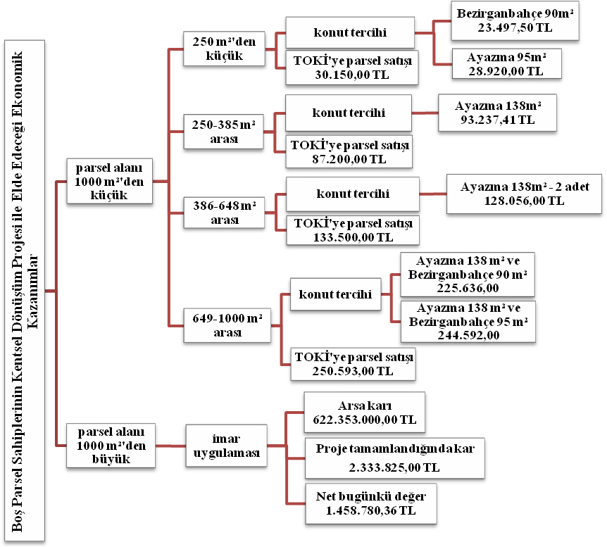

*Şekil 4: Boş parseli olan malik örneklerinin elde edeceği ekonomik kazanımlar*

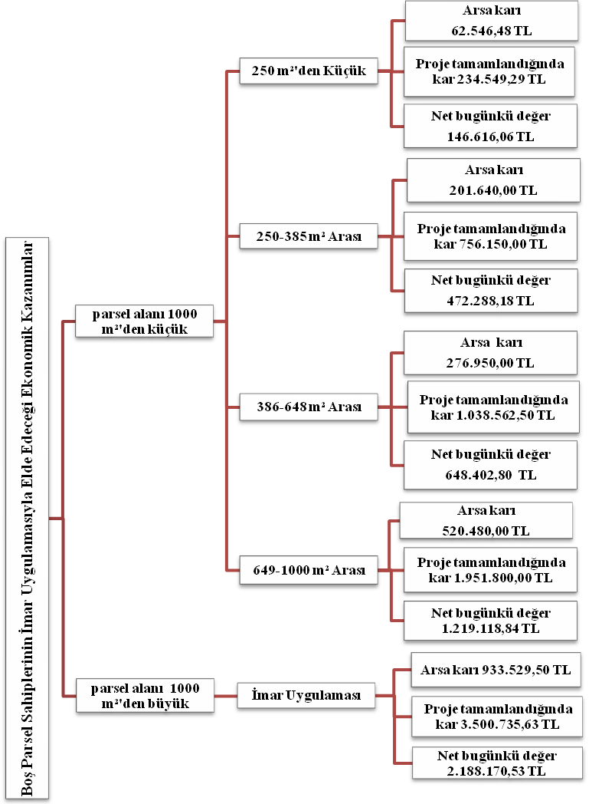

*Şekil 5: Boş parseli olan malik örneklerinin imar uygulamasıyla elde edeceği ekonomik kazanımlar*

Üzerinde tapulu yapısı olan yasal hak sahiplerinin Şekil 3’te verilen tercihler doğrultusunda ve 18’inci madde uygulamasına katılması durumunda elde ettiği ekonomik kazanımlar Şekil 6’da verilmiştir.Üzerinde tapusuz yapısı olan yasal hak sahiplerinin Şekil 3’te verilen tercihler doğrultusunda ve 18’inci madde uygulamasına katılması durumunda elde ettiği ekonomik kazanımlar Şekil 7’de verilmiştir.

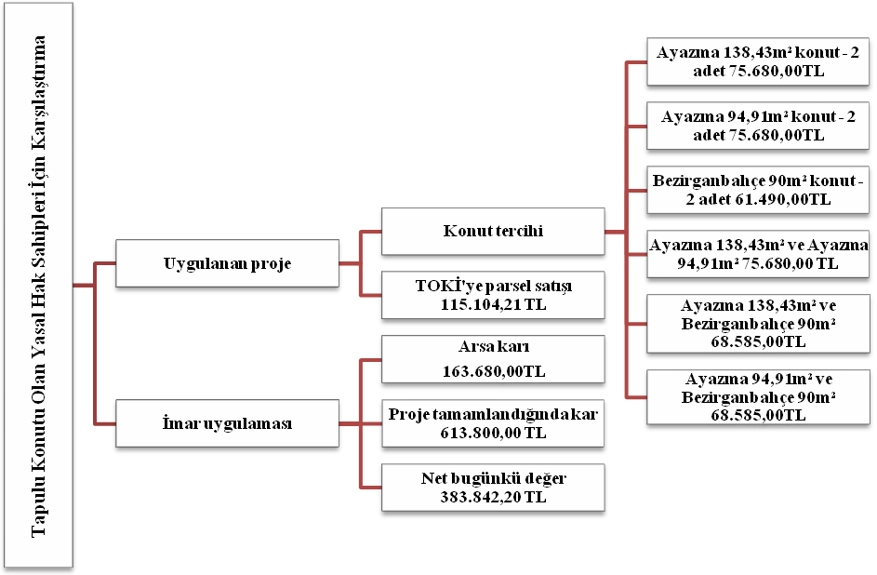

*Şekil 6: Üzerinde tapulu yapısı olan malik örneğinin elde ettiği ekonomik kazanımlar*

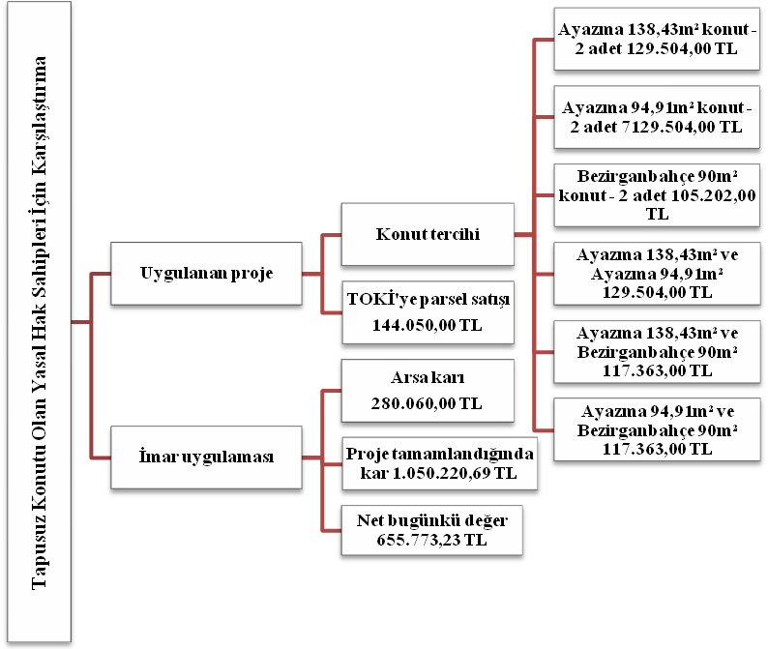

*Şekil 7: Üzerinde tapusuz yapısı olan malik örneğinin elde ettiği ekonomik kazanımlar*

Sonuçlar incelendiğinde, TOKİ tarafından uygulanan kentsel dönüşüm projesindeki hak sahipleri için, TOKİ’ye satış yapmanın konut tercihinden daha karlı olduğu görülmektedir. Öneri proje, imar uygulamasıyla hak sahiplerinin elde ettiği ekonomik kazanımların, boş parseli olan hak sahipleri için yaklaşık sekiz katına, üzerinde tapulu/tapusuz yapısı olan hak sahipleri için yaklaşık beş katına çıktığı görülmektedir.

Projedeki toplam 1.244 hak sahibinin imar uygulamasına katılması durumunda elde ettiği ekonomik kazanımlar yaklaşık olarak hesaplanmıştır.Başakşehir Belediyesinde yapılan incelemeye göre, düzenleme ortaklık payı oranı(DOPO) 0,377647, yapılaşma koşulları E=1.50 ve H=serbesttir. 1.244 yasal hak sahibinin düzenlemeye giren toplam alanı 583.236,01m², net tahsis alanı 362.978,68m²’dir.İmar uygulamasıyla elde edilen ekonomik kazanımların hesaplanması için kentsel dönüşüm projesi kapsamında bölgede üretilen taşınmaz değerleme raporu (URL 2) esas alınmış ve hesaplamalarda arsa değeri 1.000,00 TL ve konut değeri 2.500,00 TL olarak belirlenmiştir. Bu veriler ile hesaplanan hak sahiplerinin ekonomik kazanımları Çizelge 3’te verilmiştir.

*Çizelge 3: Öneri proje imar uygulaması projesi olarak yapılsaydı ekonomik kazanımlar*

|  |  |  |  |  |  |  |  |
| --- | --- | --- | --- | --- | --- | --- | --- |
| **Hak Sahipliği Türü** | **Hisse (m²)** | **Net Tahsis Alanı (m²)** | **∑ İnşaat Alanı (m²)** | **Arsa Değeri (TL)\*** | **Proje Tamamlanınca Değer (TL)\*\*** | **Maliyet Bedeli (TL)\*\*\*** | **N.B.D. (TL)\*\*\*\*** |
|
| **Boş Parsel** | 247.420,50 | 153.982,89 | 371.130,75 | 153.982.890,44 | 577.435.839,14 | 109.712.809,44 | 360.896.780,62 |
| **Tapulu konut** | 49.643,30 | 30.895,66 | 74.464,95 | 30.895.656,68 | 115.858.712,57 | 22.013.155,39 | 72.413.237,44 |
| **Tapusuz konut** | 286.172,21 | 178.100,13 | 429.258,32 | 178.100.133,41 | 667.875.500,29 | 126.896.345,05 | 417.272.718,11 |
| **∑** | **583.236,01** | **362.978,68** | **874.854,02** | **362.978.680,53** | **1.361.170.051,99** | **258.622.309,88** | **850.582.736,17** |

*Arsa değeri, net tahsis alanı ile birim m² arsa değeri çarpılarak bulunmuştur.

**Proje tamamlandığında taşınmaz değeri toplam inşaat alanı ile birim m² konut değeri çarpılarak bulunmuştur.

*** Maliyet bedeli, 3A sınıfı için birim m² inşaat maliyeti (475 TL/m²) ile toplam inşaat alanı çarpılarak bulunmuştur.

**** Net bugünkü değer hesaplanırken, yapının 2 yılda tamamlanacağını ve iskonto oranının %8 olduğunu öngörülmüştür.

Hak sahiplerinin uygulanan proje ve öneri proje olan imar uygulaması sonucundaki toplam ekonomik kazanımları Çizelge 4’te verilmiştir.

*Çizelge 4: Hak Sahiplerinin Toplam Ekonomik Kazanımlarının Karşılaştırılması*

|  |  |  |  |  |  |  |
| --- | --- | --- | --- | --- | --- | --- |
|  | **Ayazma Kentsel Dönüşüm Projesi** | | | **Öneri Proje: İmar Uygulaması** | | |
| **Elde Edilen Ekonomik Kazanımlar** | Konut  Tercihi | TOKİ’ye Direk Satış | İmar Uygulaması | Arsa  Değeri | Proje Tamamlanınca | Net Bugünkü  Değer |
| 26.900.475,09 | 55.245.546,00 | 196.140.752,81 | 362.978.680,53 | 1.361.170.051,99 | 850.582.736,17 |
| **∑** | **278.286.773,90** | | | **362.978.680,53** | **1.361.170.051,99** | **850.582.736,17** |

Sonuçlar incelendiğinde; kentsel dönüşüm projesi ile 1.180 hak sahiplerinin toplam karı yaklaşık 278.000.000 TL iken proje alanında tüzede var olan araçlardan imar uygulamasının kullanılması durumunda ulaşılan toplam değer yaklaşık 363.000.000 TL olarak hesaplanmıştır. Ayrıca, imar uygulaması ile yeni oluşan parsellerin imar haklarının kullanılması ile kar 1.360.000.000 TL ve bu değerin net bugünkü değeri 850.000.000 TL olarak hesaplanmıştır. Bu sonuçlara göre TOKİ tarafından kullanım eşdeğerliğe dayalı dönüşüm yöntemi hak sahipleri açısından başarısızdır. Ayrıca, projenin tasarım kısmında 1.000 m²’den küçük boş parseli olan hak sahiplerinin kentsel dönüşüme katılım şekilleri belirlenirken TOKİ’ye satış seçeneğinin konut tercihinden daha fazla kar ortaya koyması (Şekil - 4) ile hak sahiplerinin arsalarını TOKİ’ye satma seçeneğine yönlendirildiği sonucu çıkarılmaktadır. Aynı şekilde inceleme konusu 1.180 hak sahibinden boş parseli olanların hiçbiri konut tercihinde bulunmamıştır (Çizelge - 1). Bu şekilde imar hakkını kullanmayan iyelerden satın alınan mülkiyet hakları, dönüşüm projesi kapsamında yapılan gelir paylaşımına aktarılmıştır.

**4. Sonuç**

2985 sayılı Toplu Konut Kanununa göre TOKİ, gecekondu alanlarının boşaltılmasına veya iyileştirilmesine yönelik gecekondu projeleri geliştirme, finanse etme ve inşaat uygulamaları yapma konusunda yetkilendirilmiştir. TOKİ, gecekondu bölgesindeki hak sahiplerinin hak konusu olan taşınmazlarının değerini tespit etme ve hak sahipleri ile anlaşma koşullarını belirleyerek muvafakatname yapma hakkına da sahiptir.

Ayazma Kentsel Dönüşüm Projesi kapsamındaTOKİ,kendi belirlediği anlaşma esaslarına göre, bölgedeki hak sahipleri ile anlaşmalar yapmış, alanı boşaltmış, elde ettiği arazide gelir paylaşım modeliyle yeni konut projesi başlatmıştır.

Yasal hak sahiplerinin uygulanan projedeki ekonomik kazanımlarıincelendiğinde şu sonuçlara ulaşılmaktadır:

* Mevcut tüzede var olan imar uygulamasının kentsel dönüşüm projelerinde kullanılması hak sahiplerinin ekonomik kazanımlarını arttırmaktadır.
* İmar uygulamasından sonra oluşan yeni yapılaşma koşullarıyla bölgede taşınmaz değerleri artmaktadır. Bu artış kamuya ya da mal sahiplerine döndürülememektedir.
* Hak sahibinin imar uygulamasına katıldıktan sonra arsasını mevcut piyasa koşullarında satması veya kat karşılığı vermesi durumunda elde edeceği gelir, mevcut TOKİ projesinden daha fazladır.
* İmar uygulamasıyla hak sahiplerinin elde ettiği ekonomik kazanımların, boş parseliolan hak sahipleri için (Şekil 5) yaklaşık sekiz katına, üzerinde tapulu yapısı (Şekil 6) ve üzerinde tapusuz yapısı (Şekil 7) olan hak sahipleri için yaklaşık beş katına çıktığı görülmektedir.
* TOKİ tarafından kentsel dönüşüm uygulamalarında değer eşitliğikullanılması iletaşınmazı üzerinde imar hakkını kullanmamış hak sahipleri için dezavantaj yaratmaktadır.
* Ayazma projesinde yasal hak sahipleri belirlenirken mevcut tüzede var olmayan bir sınıflandırmaya gidilmiştir. Hak sahipleri öncelikle fiziksel inşaat durumlarına göre boş parseliolan ve üzerinde tapulu/tapusuz yapısı olanolmak üzere 2’ye ve daha sonra anlamsız alan ölçütlerine göre sınıflandırılmıştır.

Bu çalışmada, Ayazma projesi örneğinde kentsel dönüşüm projelerinde 3194 sayılı imar kanunu ve uygulama yönetmeliği esaslarına göre imar uygulamasının kullanılması denenmiştir. TOKİ tarafından yapılan uygulama ile 18’inci madde uygulaması hak sahipliği, mülkiyet durumları ve ekonomik kazanımlar açısından karşılaştırıldığında hak sahiplerinin ve proje uygulayıcısının ekonomik kazanımlarının arttığı görülmüştür.

**Kaynaklar**

Gervan A., Kentsel Dönüşüm Projelerinde Mülkiyet Kazanımlarının Ekonomik Analizinin Ayazma Kentsel Dönüşüm Projesi Örneğinde İncelenmesi, Yayımlanmamış Yüksek Lisans Tezi, Yıldız Teknik Üniversitesi, İstanbul.

URL 1 <http://www.kucukcekmece.bel.tr/images//yayinlarimiz/kitaplar/KentselDonusumKitabi.pdf>, [Erişim Nisan, 2013]

URL 2 <http://www.emlakgyo.com.tr/_Assets/Upload/Report/eml1211011-basaksehir-my-world-europe-pdf08012013092332.pdf>, [Erişim Nisan,2013]